Torschuss

Aufgabe:
Zeichne einen Torschuss aus der Perspektive des Schützen vor jubelndem Publikum mit Buntstiften.

Vorgehensweise:
Seht euch zur Einstimmung auf das Thema im Internet Fotos von Fußballspielen an.
Nehmt ein Blatt Papier und euren Bleistift zur Hand und zeichnet:
- im Zentrum das Tor und die Spielfeldlinien, dahinter die Bande mit Werbung
- im Vordergrund den Torwart vor dem Tor, mind. zwei Gegenspieler, einen Mitspieler und den Ball
- im Hintergrund die Zuschauertribüne mit jubelnden Zuschauern (Fans mit Fan-Schals, Trikots, Mützen, Tröten, Fahnen, Transparente, darüber evtl. eine Anzeigetafel, Lichtstrahler und ein Sonnensegel

Beachtet folgende Punkte:
- zeichnet Menschen und Gegenstände im Vordergrund groß (gerne auch nur teilweise / angeschnitten) im Hintergrund kleiner.
- zeigt die Spieler in Bewegung
- malt einzelne Farbflächen bitte gleichmäßig und sorgsam mit Buntstiften aus

Kriterien:
- Darstellung von Bewegung
- stimmige Größenverhältnisse
- handwerkliche Qualität
- Originalität

Materialien: DIN A3-Papier, Bleistift, Buntstifte
Zeitumfang: 5 Doppelstunden

Abgabetermin: Schickt bis zum xx.xx.20xx ein Foto eures Bildes per Mail an: lehrer@beispieladresse.de

Beispiele – Torschuss
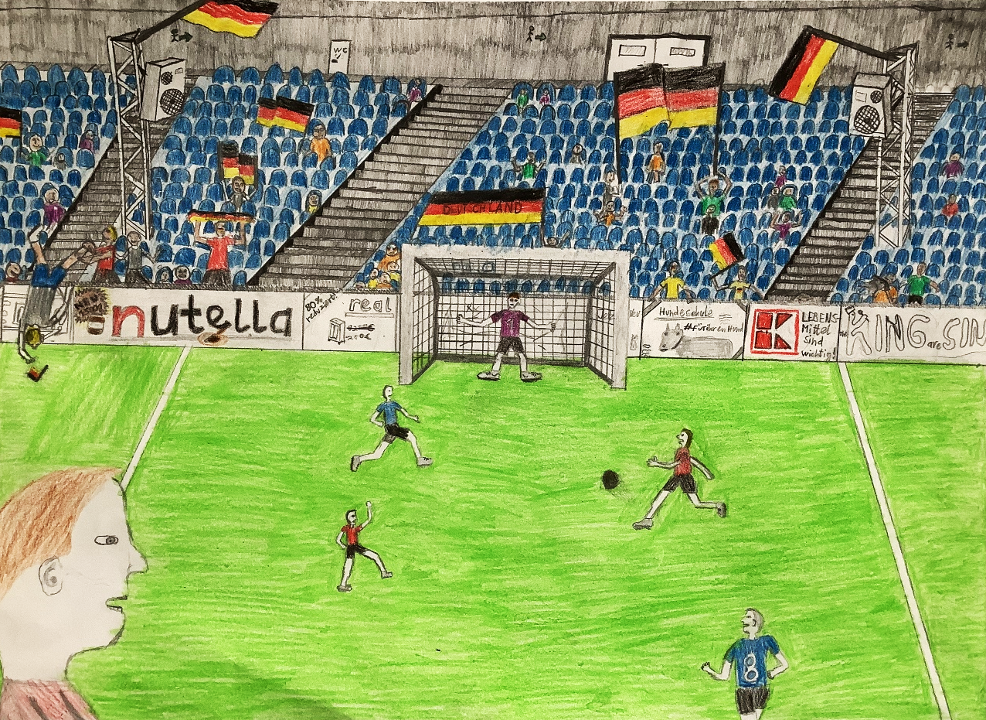

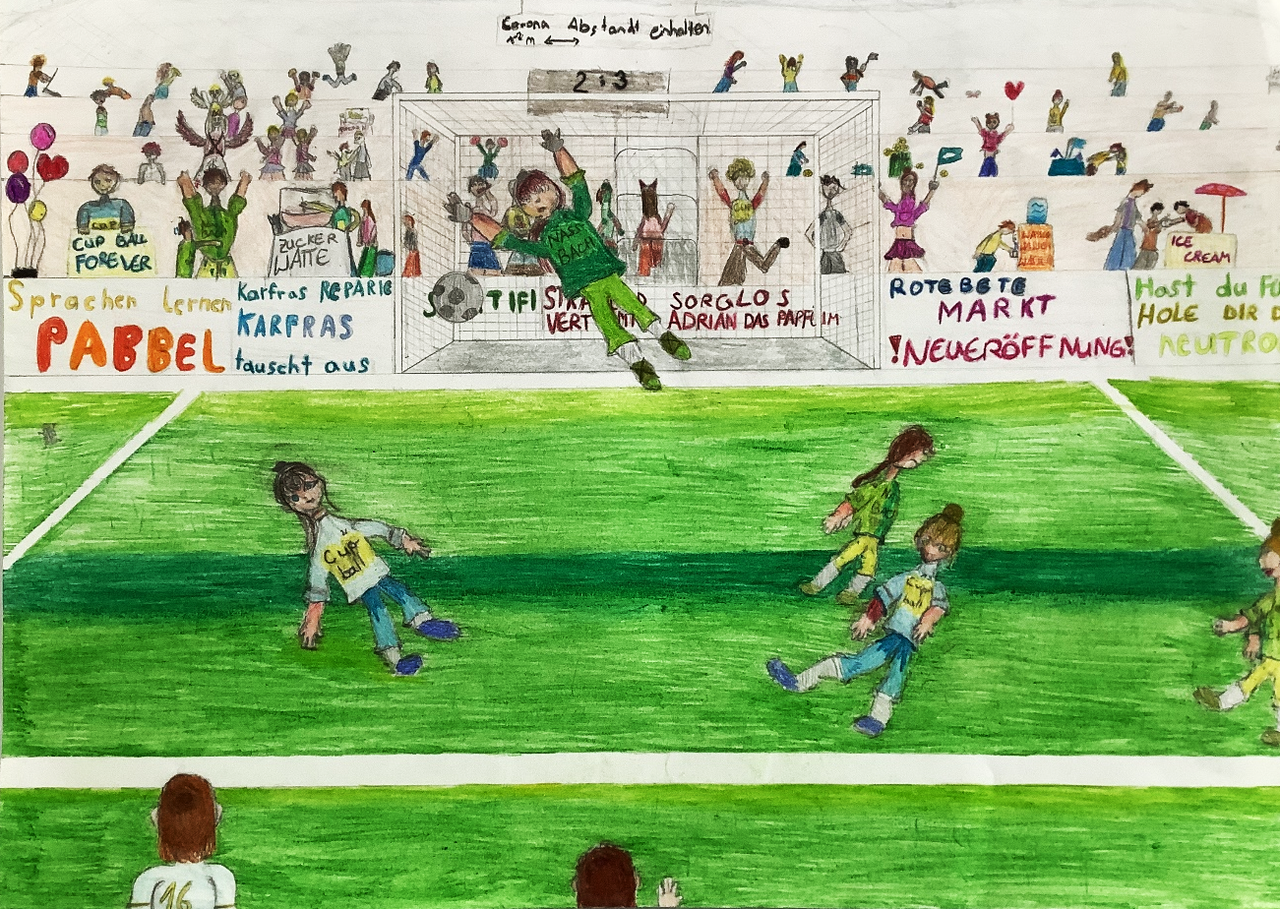

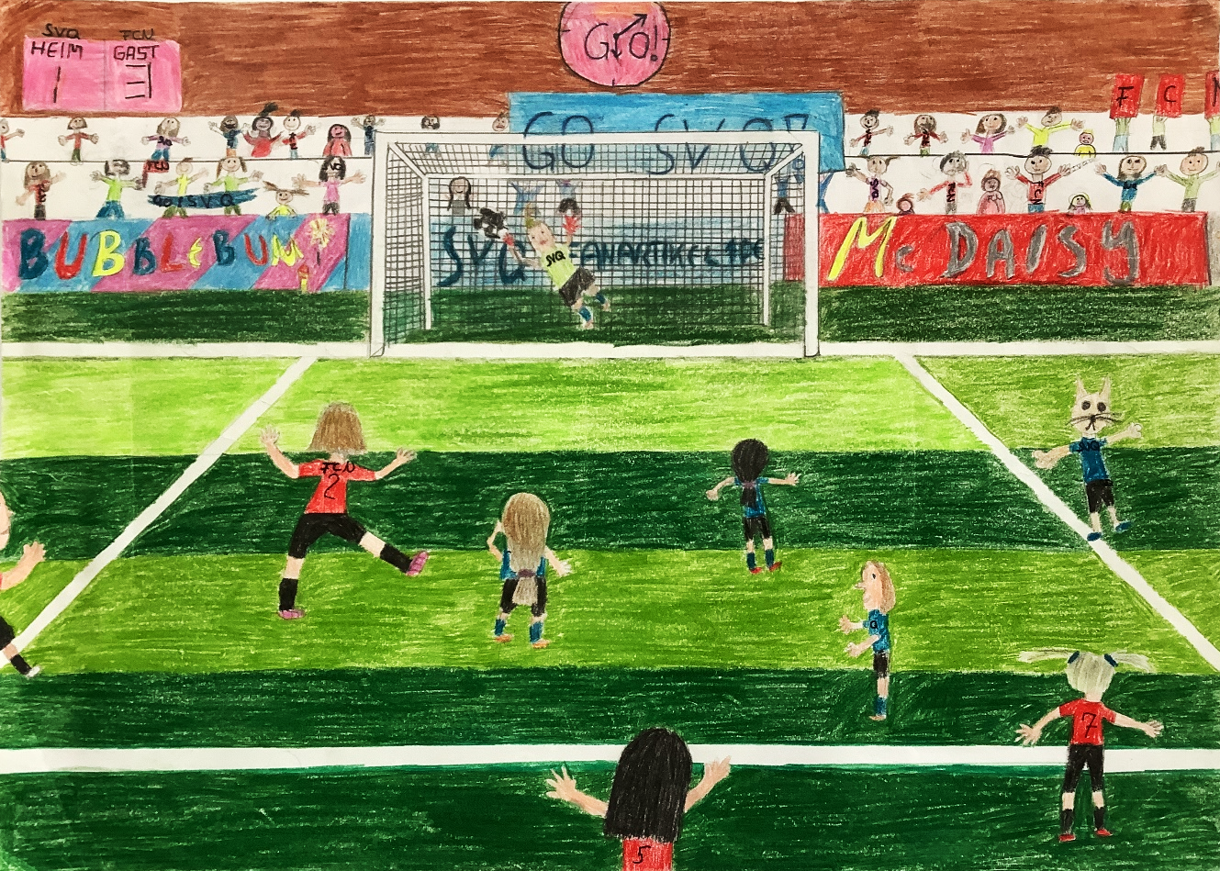

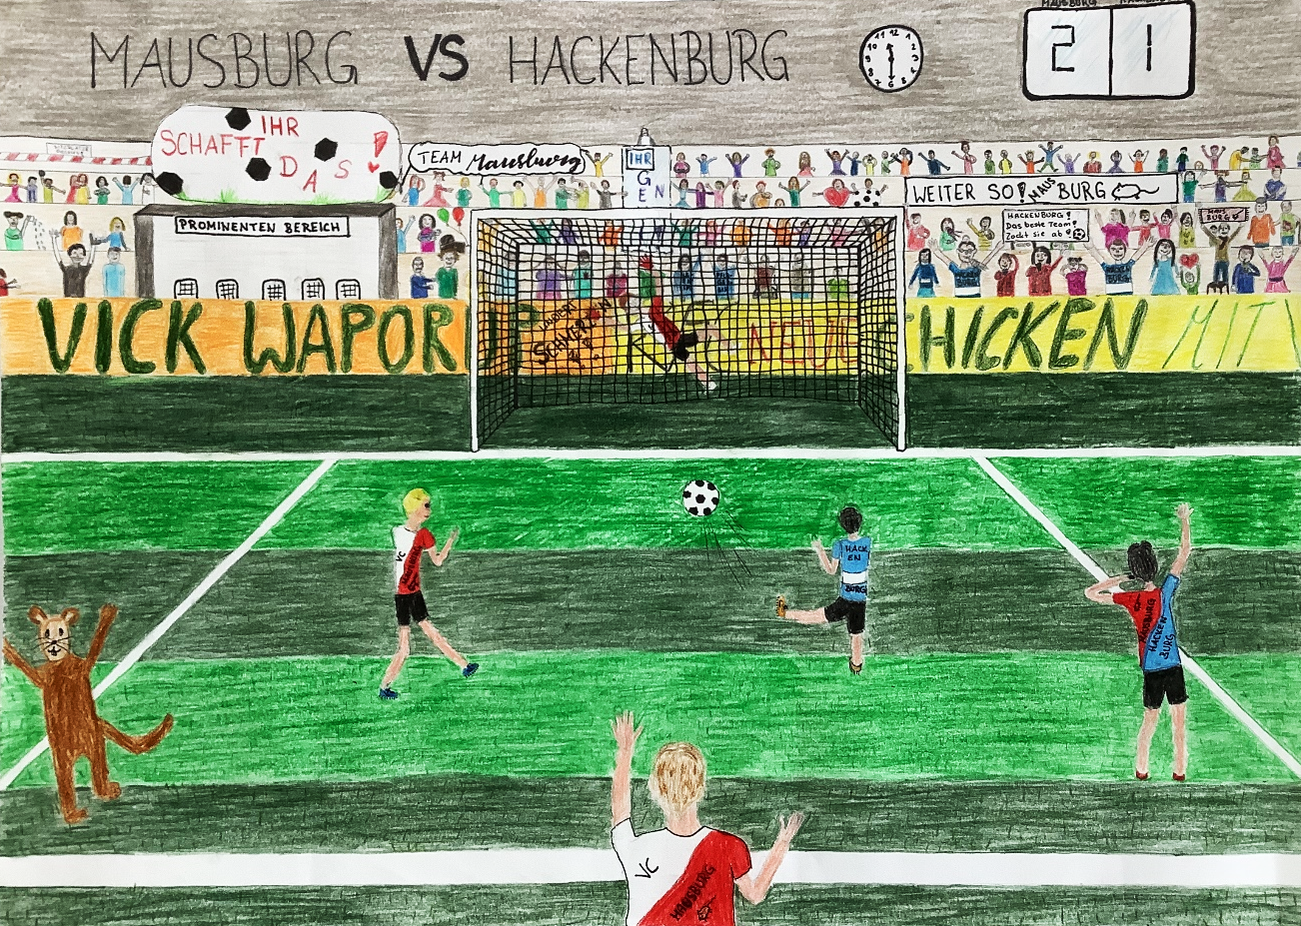

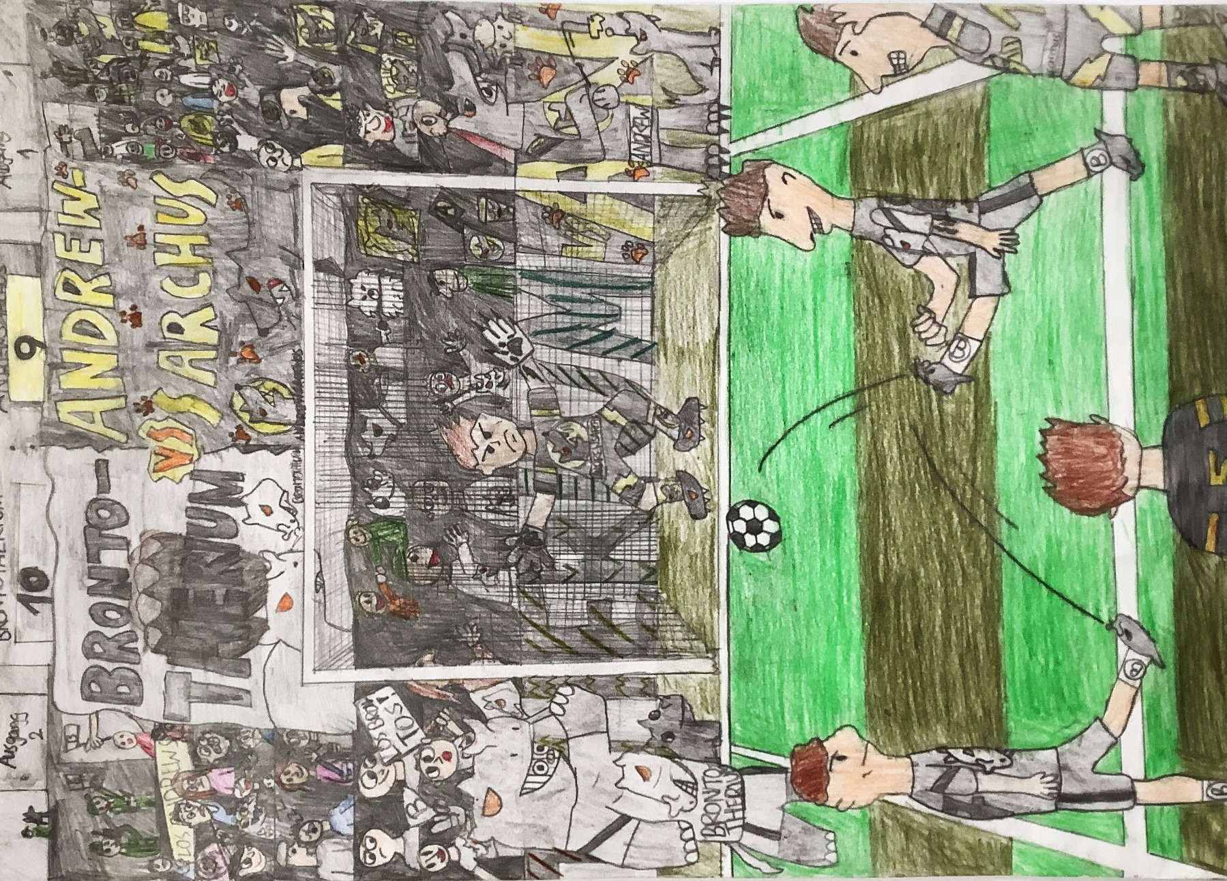

Arbeiten von Schülerinnen und Schülern des FSG-Fellbach

